**ЛЕКЦИЯ 2**

**МИКРОФЛОРА ОСНОВНЫХ ПИЩЕВЫХ ПРОДУКТОВ**

**Микрофлора свежих плодов и овощей.**

На поверхности овощей постоянно обитают различные виды микроорганизмов. Одни из них типичны для вегетирующих растительных организмов, другие – случайные, они заносятся насекомыми, птицами, ветром, а также попадают с тары, упаковочных материалов и других объектов.

Значительная часть поверхностной микрофлоры не участвует в процессах заболеваний и порчи овощей и находится в неактивном состоянии. На поверхности неповрежденной кожицы плодов и овощей имеется обычно незначительное количество питательных веществ. Поэтому лишь немногие виды микроорганизмов могут здесь существовать и размножаться, составляя так называемую *эпифитную микрофлору*. Видовой состав и численность ее зависят от видов растений, географических, климатических и прочих условий их произрастания.

Наиболее характерными представителями эпифитной микрофлоры плодов и овощей являются молочнокислые и уксуснокислые бактерии, а также дрожжи и споры грибов.

В составе грибной флоры довольно часто встречаются виды из родов, Aspergillus, Penicillium, Rhizopus, Cladosporium, Fusarium.

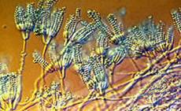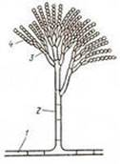

**Penicillium:**

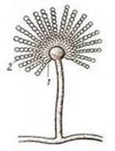 **Aspergillus niger (конидиеносец):**

Cladosporium

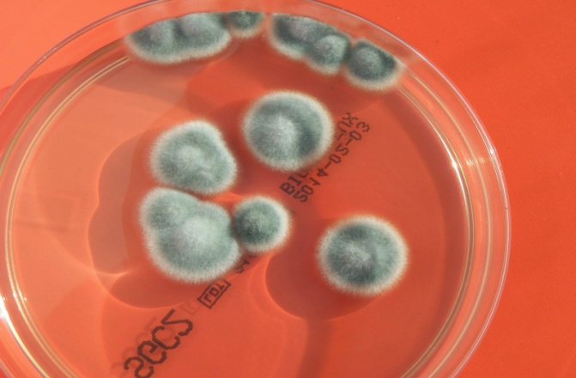

Некоторые виды этих грибов, развиваясь на продукции, способны продуцировать ядовитые для людей и животных вещества **микотоксины**.

Многие грибы способны поражать разные виды плодов и овощей, их называют *полифагами.*

**Полифаги**

Например, Botrytis cinerea поражает практически почти все овощи, а также многие семечковые и косточковые плоды и ягоды.

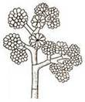 **Botгytis cineгea** 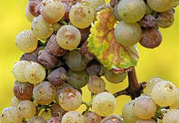

Гриб Rhizopus nigricans также вызывает порчу многих плодов и овощей.

Ризопус - «серая головчатая плесень». Его происхождение можно, пожалуй, объяснить специфическим строением грибков из рода Rhizopus. На ягодах ежевики, земляники или малины из белесой паутинки со временем образуется черная масса не столько влажная и липкая, сколько сухая, пылящая спорами куда попало.

На ягодах винограда, хранимых или транспортируемых в рефрижераторах,

развитие мицелия низкими температурами заметно замедляется, а спорангии превращаются в плотную массу - черную либо темно-серую.

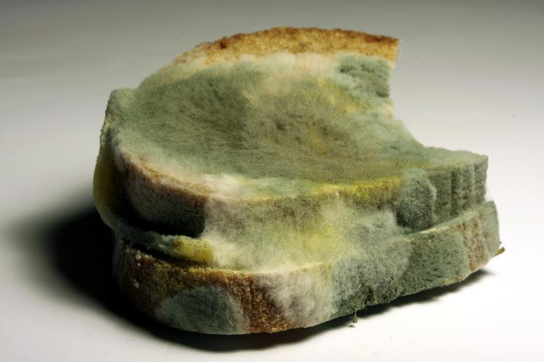

**Монофаги**

В отличие от полифагов, *монофаги* поражают только определенные виды овощей, плодов и ягод. Гриб Phoma rostrupii, например, поражает только корнеплоды моркови.

**Дрожжевая флора**

представлена чаще видами родовSaccharomyces, Schizosaccharomyces,Candida, Hansenula, Torulopsis, Cryptococcus.

Среди поверхностной микрофлоры овощей могут встречаться и *патогенные* для людей микроорганизмы (дизентерийные и брюшнотифозные бактерии, сальмонеллы, стафилококки, возбудители ботулизма и др.). Сроки выживания многих из них на овощах достаточно велики (до нескольких недель).

*Количество микроорганизмов* на поверхности здоровых овощей колеблется в оченьшироких пределах – от десятков до сотен тысяч, а иногда и более на один квадратный сантиметр.

Численный и видовой состав микрофлоры одного и того же вида плодов и овощей изменяется в зависимости от многочисленных факторов:

* сорта,
* условий и района выращивания (климатических, метеорологических, состава почвы, агротехнических приемах и др.),
* срока и способов уборки и транспортировки.

Большое значение имеет степень зрелости плодов (овощей). Количество дрожжевых клеток на перезрелых плодах, ягодах значительно больше.

Свежие плоды и овощи после снятия с материнского организма в течение длительного времени остаются жизнеспособными, в них протекают различные физико-биохимические процессы, свойственные растительным организмам.

В спелых плодах и овощах преобладают катаболические процессы (дыхание), сохраняются функции транспирации (испарение воды).

Чем интенсивнее протекают эти процессы, тем быстрее в плодах и овощах происходят глубокие и необратимые изменения, приводящие к старению.

|  |  |  |  |
| --- | --- | --- | --- |
|  | **Иммунитет овощей и плодов** |  |  |

Плоды и овощи различных видов и сортов характеризуются неодинаковой скоростью старения и продолжительностью жизни, что отражается на их лежкоспособности при хранении и на степени их поражения микроорганизмами.

***Иммунитет овощей*** представляет собой систему процессов и реакций, направленных не только против инфекций, но и контролирующих поддержание структурной и функциональной целостности организма.

У плодов и овощей в пределах одного и того же вида, но разных сортов наблюдается иммунная разнородность – различная устойчивость к одному и тому же заболеванию.

**Заражение овощей и плодов**

***Виды заражения***

Заражение овощей микроорганизмами может быть

*1. активным* – возбудитель болезни проникает в ткани самостоятельно через неповрежденные покровы

2. *пассивным* – патоген попадает через раны.

***Интенсивность развития***микроорганизмов в плодах и овощах определяется:

* ихвидовыми особенностями,
* физиолого-биохимическим состоянием инфицированного плода (корнеплода и др.),
* температурой,
* влажностью,
* газовым составом среды в помещениях для хранения.

***Виды повреждений***

биологические (перезревание, переохлаждение, обводнение)

механические (проколы, потертости, царапины и т.д .)

Они способствуют инфицированию сочной ткани овощей и плодов, ускоряют развитие болезни.

Покровы плодов и овощей (их толщина, наличие кутикулы, воскового налета, опробковевших клеток и тд.) являются мощным барьером для микробов.

Поэтому бережное обращения с плодами и овощами на всех этапах их продвижения от сбора до реализации с целью сохранения целостности их покровов – один из главных путей снижения потерь этих ценных продуктов питания.

1. **Болезни плодов и овощей.**

Многие болезни начинают развиваться ещё в саду и в поле, в период вегетации, а также во время сбора урожая при подготовке его к транспортировке или закладке в хранилище.

* + зависимости от вида болезни и особенностей её возбудителя одни заболевания в период хранения развиваются медленно или совсем прекращают развитие, другие развиваются быстро и легко распространяются на соседние плоды при прямом контакте или по воздуху.

***Возбудители болезней***

*Болезни плодов и овощей*,так называемые«гнили»чаще всего вызывают плесневыегрибы, реже дрожжи и бактерии.

Плоды и овощи поражают многие грибы:

* сапрофиты развиваются в мертвых тканях;
* паразиты (биотрофы) развиваются в живых тканях;
* факультативные паразиты (некротрофы) – развиваются на мертвых тканях, гибель которых вызывают сами, выделяя токсичные вещества.

Грибы, поражающие плоды и овощи после их уборки, относятся в большинстве к факультативным паразитам.

***Механизм заболевания***

1. Заболевание начинается с прорастания спор гриба на поверхности кожицы.
2. Внедрения проростков (гиф) в ткани плодов и овощей преимущественно через естественные отверстия кожицы (устьица, чечевички) или ее повреждения, поэтому грибы называют «раневыми паразитами».
3. Под действием выделяемых грибами гидролитических ферментов (пектолитических, целлюлазы) разрушаются межклеточные пластинки и оболочки клеток мякоти плодов и овощей, происходит деструкция – распад тканей.

Грибы обладают разнообразными экзо- и эндоферментами, позволяющими им вызывать глубокие изменения веществ, входящих в состав плодов и овощей.

Аминокислоты, сахара, органические кислоты, минеральные и другие вещества используются грибами для синтеза веществ их тела и расходуются в процессе дыхания.

Нередко процесс порчи плодов и овощей, начатый грибами, сопровождается затем деятельностью различных бактерий. Однако известны и заболевания, называемые *бактериозами,* которые с самого начала вызываются специфическими бактериями. У овощей, содержащих по сравнению с плодами, большее количество белковых веществ и имеющих менее кислую реакцию сока, бактериальные поражения встречаются чаще. Возбудителями их являются как бесспоровые бактерии (чаще родов Pseudomonas и Erwinia), так и спороносные (Bacillus subtilis, B. polymyxa, B. macerans). У пораженных плодов и овощей ткани подвергаются распаду – мацерации, темнеют, размягчаются, иногда до разжижения. Бактериозы плодов и овощей наносят большой экономический ущерб.

Порчу плодов и особенно ягод вызывают и дрожжи, которые сбраживают сахар в этиловый спирт и углекислый газ; плоды и ягоды приобретают спиртовый привкус, а иногда и прокисают вследствие развития дрожжей и уксуснокислых бактерий.

Плоды и овощи, пораженные вирусами, удаляют главным образом во время вегетации и уборки урожая. При хранении плодов и овощей вирусные заболевания причиняют значительно меньший ущерб, чем грибные и бактериальные.

***Виды болезней***

*Все болезни, проявляющиеся при хранении плодов и овощей, можно условно подразделить на пять групп.*

К *первой группе* относятся болезни, развитие которых происходит только в саду или поле в период вегетации.

Все эти болезни являются вирусными и микоплазменными.

Ко *второй группе* относятся болезни, заражение которыми происходит в период вегетации (обычно незадолго до уборки урожая), а развитие продолжается уже в период транспортировки или хранения, особенно при несоблюдении режимов хранения. Многие из этих болезней могут распространяться на окружающие плоды и овощи.

К *третьей группе* относятся болезни, возникновение и развитие которых происходит главным образом в период хранения.

Возбудителями их являются в основном сапрофитные грибы и бактерии, развивающиеся только на мертвых или очень сильно ослабленных растительных тканях.

Внутрь тканей они обычно проникают через различные механические повреждения (трещины, царапины, места ушибов, нажимов и тд.). Большая часть возбудителей этой группы болезней способа поражать многие виды растений и легко перезаражать разные виды продукции.

* *четвертой группе* относятся физиологические,или функциональные болезни.
* *пятой группе* относятся болезни или повреждения,нанесенные вредителями(насекомыми, клещами, нематодами).

Наиболее распространенными внешними признаками заболевания являются следующие: пятнистость, гнили, налеты, наросты, язвы.

*Пятнистость* –отмирание отдельных участков тканей.

*Гнили –* основной тип поражения овощей.

При *сухой гнили* клубень сохраняет форму,ноподсыхает, сморщивается;

при *мокрой гнили* клубни размягчаются, ослизняются, неприятно пахнут.

*Налёты* –образования на поверхности плодов и овощей,различающиеся по окраске иплотности.

*Наросты* –это разрастания тканей(например,рак картофеля).

*Язвы* –заболевание,характеризующееся появлением на поверхности плодов и овощейуглублений или корочек с неровными краями.